Nama : Ahmad Athoillah Alamdany
NPM : 24670012
Tugas : UTS_Membuat Apk Mobile
Link github: https://github.com/Athoillah-Violet/UasMobilePrograming_CineView.git
1. NAMA APLIKASI : CINEVIEW
CineView. Nama ini merupakan representasi gabungan dari 'Cinema' (dunia perfilman) dan 'View' (eksplorasi visual), yang mencerminkan fungsi inti aplikasi sebagai platform katalog mobile yang menyajikan informasi film secara estetik, modern, dan mudah dinavigasikan oleh pengguna.

2. TUJUAN PEMBUATAN APLIKASI
Adapun tujuan utama dari perancangan dan implementasi aplikasi CineView ini meliputi:
1. Penyajian Informasi Efisien: Menghadirkan wadah informasi katalog film yang cepat, interaktif, dan mudah dioperasikan pada perangkat ponsel pintar (smartphone) berbasis Android dan iOS.
2. Eksplorasi Visual yang Nyaman: Memfasilitasi pengguna untuk meninjau sinopsis cerita, poster berkualitas tinggi, tahun rilis, genre, dan rating bintang sebelum memutuskan menonton film.
3. Klasifikasi Genre Terstruktur: Menyediakan kategorisasi film berdasarkan genre (Action, Comedy, Drama, Horror, Animation) dengan penghitungan otomatis jumlah koleksi film yang tersedia.
4. Pemenuhan Capaian Akademik UAS: Menerapkan materi akademik Pemrograman Mobile, khususnya pemahaman siklus hidup widget (Stateless vs Stateful), penataan tata letak (Layouting), penanganan daftar data (ListView & GridView), hingga manajemen rute dan navigasi berparameter.
3. PENJELASAN FITUR-FITUR APLIKASI
CineView dirancang dengan arsitektur 5 modul halaman utama yang saling terintegrasi secara modular dan harmonis:

1. Fitur Halaman Beranda (Home Page)
Halaman Beranda (lib/home_page.dart) berfungsi sebagai etalase utama saat pengguna pertama kali membuka aplikasi. Fitur-fitur yang terdapat pada halaman ini antara lain:
▪ Banner Film Unggulan (Hero Banner): Menampilkan highlight poster film utama di bagian teratas layar dengan teks overlay judul dan genre semi-transparan. Banner ini bersifat interaktif dan dapat diklik langsung untuk menuju halaman detail film.
▪ Jelajahi Genre (Quick Action Chips): Daftar chip tombol kategori genre (Action, Comedy, Drama, Horror, Animation) yang diletakkan di bagian atas sebelum daftar film, memungkinkan akses instan ke kategori yang diinginkan..

2. Fitur Halaman Katalog Film (Katalog Page)
Halaman Katalog (lib/katalog_page.dart) menyajikan seluruh basis data film yang ada di aplikasi dalam format kisi (Grid System 2 kolom sejajar):
▪ Tata Letak Grid 2 Kolom: Menggunakan proporsi aspek rasio kartu 0.68 yang ideal untuk poster potret film mobile.
▪ Informasi Komprehensif Kartu: Setiap kartu film menampilkan poster, judul lengkap, tahun rilis, serta nama genre dengan teks kontras tinggi.
▪ Sentuhan Interaktif: Setiap kartu dalam grid dapat disentuh untuk membuka halaman detail film yang bersangkutan secara dinamis.

3. Fitur Halaman Genre & Filter Kategori (Genre Page)
Halaman Genre (lib/genre_page.dart) memiliki fleksibilitas dua mode tampilan (dual-state view) yang sangat cerdas:
▪ Mode 1: Grid Kategori Genre: Menampilkan seluruh kategori genre dalam bentuk kartu grid yang dilengkapi ikon representatif (misal: ikon api untuk Action, wajah senyum untuk Comedy, bulan untuk Horror) dan jumlah film yang dihitung secara dinamis.
▪ Mode 2: Filter Film Terpilih: Ketika salah satu kartu genre ditekan, tampilan layar langsung berganti menjadi daftar film yang hanya memiliki genre tersebut.
▪ Navigasi Kembali Terintegrasi: Pada AppBar otomatis muncul tombol panah kembali (back button) ketika sedang dalam mode filter untuk memudahkan pengguna kembali ke daftar kategori genre semula tanpa me-refresh aplikasi.

4. Fitur Halaman Detail Film (Detail Page)
Halaman Detail (lib/detail/detail_page.dart) menyajikan bedah informasi menyeluruh dari film yang dipilih oleh pengguna:
▪ Header Poster Skala Penuh: Menampilkan poster film berukuran besar (tinggi 280 dp) dengan penyesuaian gambar BoxFit.cover.
▪ Metadata Lengkap: Menampilkan judul berukuran tebal (bold 22 pt), metadata tahun produksi, kategori genre, dan rating numerik dengan bintang emas.
▪ Sinopsis Cerita: Menyajikan teks narasi alur cerita film dengan jarak baris (line height) yang nyaman dibaca pada layar ponsel.
▪ Tombol Tambah ke Watchlist: Tombol aksi untuk menyimpan film ke daftar tontonan (status dinonaktifkan secara aman sesuai spesifikasi prototype antarmuka).

5. Fitur Halaman Profil (Profile Page)
Halaman Profil (lib/profile_page.dart) memuat informasi kredensial pengembang serta informasi aplikasi:
▪ Identitas Visual Aplikasi: Logo lingkaran aplikasi berikon sinema dengan aksen warna primer emas (0xFFE5B96A) dan penanda versi aplikasi 1.0.0.
▪ Tentang Aplikasi: Kartu informasi yang menjelaskan tujuan CineView sebagai katalog film mandiri.
▪ Data Mahasiswa / Pengembang: Menampilkan Nama (Athoillah Almadany), NIM (2312345678), dan Program Studi (Teknik Informatika).
▪ Keterangan Akademik: Keterangan resmi bahwa aplikasi dirancang sebagai pemenuhan tugas Ujian Akhir Semester mata kuliah Pemrograman Mobile.
5. SINGKAT PENGGUNAAN WIDGET DAN MATERI FLUTTER YANG DITERAPKAN.
StatelessWidget: Digunakan pada HomePage, KatalogPage, ProfilePage, DetailPage, dan KartuPosterFilm. Widget-widget ini dipilih karena sifatnya yang 'immutable' (tidak mengalami perubahan state internal selama ditampilkan di layar). Data hanya diterima melalui parameter konstruktor lalu dirender ke antarmuka, sehingga menghemat konsumsi memori dan mempercepat waktu rendering UI.
▪ StatefulWidget: Digunakan pada AplikasiCineView (mengelola variabel index menuAktif untuk navigasi menu bawah) dan GenrePage (mengelola variabel genreDipilih untuk beralih antara tampilan grid genre dan tampilan daftar film tersaring). Setiap kali pengguna berinteraksi, fungsi setState() dipanggil untuk memberi tahu Flutter engine agar merekonstruksi UI sesuai nilai state terbaru.

1 Widget Tata Letak & Struktur (Layout Widgets)
▪ Scaffold: Menyediakan kerangka dasar halaman Material Design (appBar, body, bottomNavigationBar).
▪ SingleChildScrollView: Membungkus konten beranda dan halaman detail agar dapat digulirkan secara vertikal, mencegah terjadinya bug 'Pixel Overflow RenderFlex' pada perangkat berlayar kecil.
▪ Column & Row: Mengatur susunan elemen secara vertikal dan horizontal dengan parameter mainAxisAlignment dan crossAxisAlignment.
▪ Expanded: Memaksa widget anak (child) untuk mengisi sisa ruang yang tersedia dalam Column/Row (misalnya pada gambar poster dalam kartu katalog).
▪ SizedBox: Digunakan untuk memberikan jarak vertikal/horizontal yang terukur antar elemen (spacing) tanpa perlu menambah padding berlebih.
▪ Container & BoxDecoration: Komponen serbaguna dengan BoxDecoration untuk mengatur warna latar belakang (0xFF202127), radius sudut melengkung (BorderRadius.circular), serta kliping sudut (Clip.antiAlias).
▪ Stack & Align: Menumpuk teks informasi dan gradasi hitam transparan di atas gambar poster pada Banner Film Unggulan.
▪ Wrap: Menyusun chip kategori genre secara horizontal yang otomatis turun ke baris berikutnya jika batas lebar layar tercapai.

2 Widget Penampil Data & Scrolling
▪ ListView.builder: Membangun daftar elemen secara lazy loading (hanya merender item yang terlihat pada layar). Diterapkan dengan parameter scrollDirection: Axis.horizontal pada baris Film Populer dan Rekomendasi Untukmu.
▪ GridView.builder: Membangun tata letak kisi 2 kolom secara efisien menggunakan SliverGridDelegateWithFixedCrossAxisCount (crossAxisCount: 2, childAspectRatio: 0.68) pada halaman katalog dan genre.

3 Desain Tema Global (ThemeData Dark Mode)
Konfigurasi tema disentralisasi pada lib/main.dart menggunakan ThemeData dengan skema warna sinematik gelap:
▪ 0xFF111318 (Dark Obsidian): Warna latar belakang utama layar (Scaffold background).
▪ 0xFF202127 (Charcoal Surface): Warna kartu film, banner container, dan bilah navigasi bawah.
▪ 0xFFE5B96A (Warm Gold Accent): Warna aksen utama untuk rating bintang, ikon genre, dan tab menu aktif.
▪ Colors.white & Colors.white70: Tipografi teks judul dan deskripsi untuk memastikan kontras keterbacaan tinggi.

4 Interaktivitas, Aset Media & Penanganan Error
▪ GestureDetector: Membungkus kartu poster, banner, dan item grid untuk menangani event sentuhan jari (onTap) tanpa menimbulkan efek splash yang merusak estetika gelap.
▪ Image.asset & errorBuilder: Menampilkan poster film dari direktori lokal assets/images/. Dilengkapi parameter errorBuilder yang secara cerdas akan memunculkan ikon cadangan (Icons.movie) jika berkas gambar tidak ditemukan di sistem, sehingga aplikasi tidak akan mengalami crash atau layar merah.
▪ ActionChip: Tombol chip interaktif untuk navigasi cepat pemilihan genre pada beranda.
Tabel Pemetaan Widget Flutter yang Digunakan pada Kode Sumber:
Nama Widget | Tipe | Berkas Penerapan | Peran / Fungsi Teknis
Scaffold | Layout | Seluruh Halaman | Kerangka dasar struktur Material Design.
BottomNavigationBar | Navigasi | lib/main.dart | Bilah menu navigasi 4 tab bawah.
SingleChildScrollView | Scroll | home_page, detail_page | Mencegah error layout overflow saat di-scroll.
GridView.builder | List/Grid | katalog_page, genre_page | Merender kisi koleksi 2 kolom secara hemat memori.
ListView.builder | List/Grid | lib/home_page.dart | Slider daftar film horizontal.
Stack & Align | Positioning | lib/home_page.dart | Menumpuk teks info di atas poster banner.
GestureDetector | Event | home, katalog, genre | Menangkap event klik/tap untuk navigasi rute.
Image.asset | Media | home, katalog, detail | Memuat gambar poster dengan errorBuilder fallback.
ActionChip | Interaktif | lib/home_page.dart | Tombol filter genre cepat berbentuk kapsul.

6. SCREENSHOT TAMPILAN APLIKASI
Berikut ini adalah dokumentasi tangkapan layar (screenshot) tampilan antarmuka aplikasi CineView pada pengujian langsung di layar browser/perangkat mobile yang mencakup seluruh halaman aplikasi:
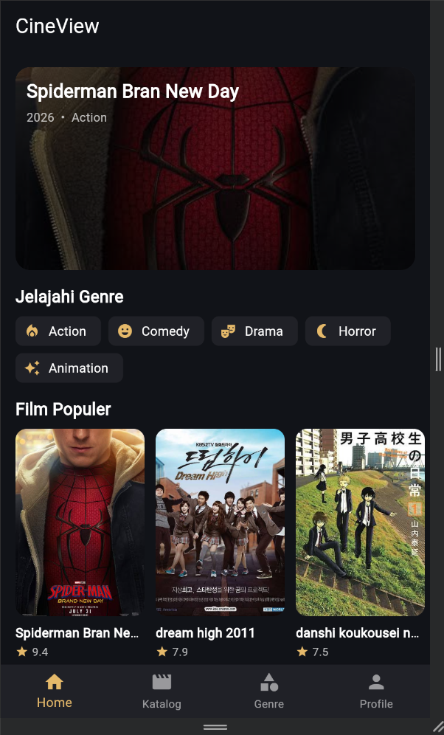  Gambar 1: Halaman Utama (Beranda Bagian Atas) | 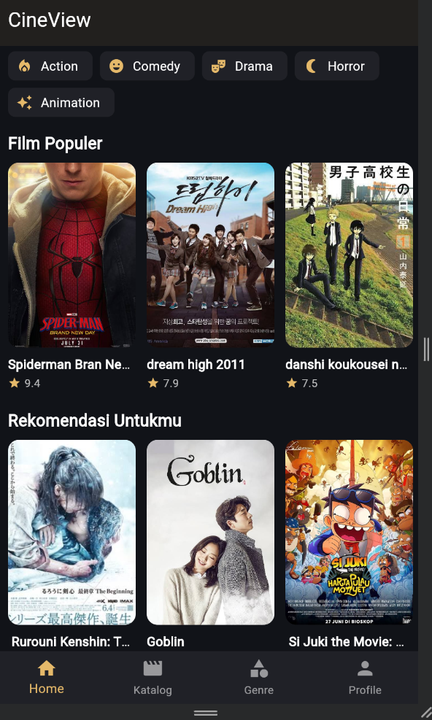  Gambar 2: Halaman Utama (Beranda Bagian Bawah)

▪ Penjelasan Gambar 1: Menampilkan judul aplikasi 'CineView' pada AppBar, Banner Film Unggulan dengan poster film 'Spiderman Brand New Day' lengkap dengan tahun rilis 2026 dan genre Action, serta chip pilihan 'Jelajahi Genre' (Action, Comedy, Drama, Horror, Animation).
▪ Penjelasan Gambar 2: Menampilkan bagian lanjutan beranda saat di-scroll ke bawah: daftar slider horizontal 'Film Populer' (dream high 2011, danshi koukousei, hasut 2026, Blue Archive) dan daftar 'Rekomendasi Untukmu' (Rurouni Kenshin, Goblin, Si Juki, Alas Roban, Oshi no Ko) yang memuat kartu poster, judul, serta rating bintang emas.
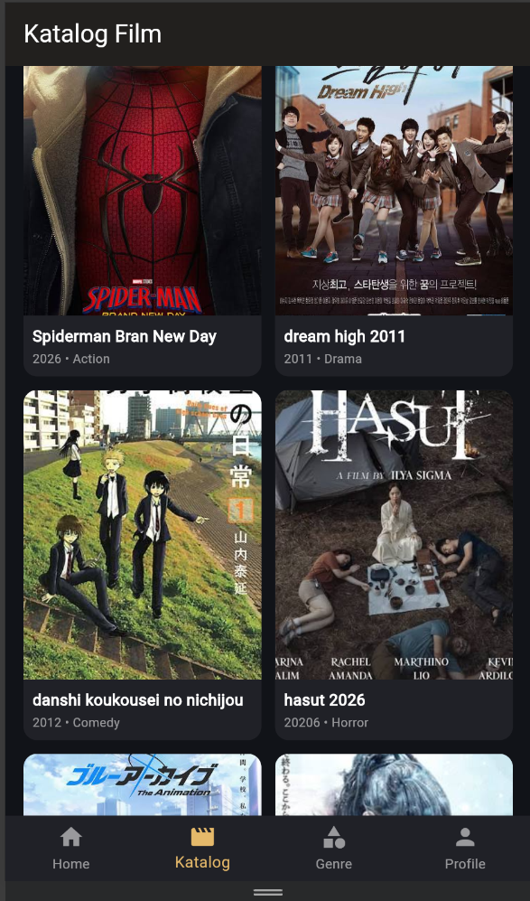  Gambar 3: Halaman Katalog Film | 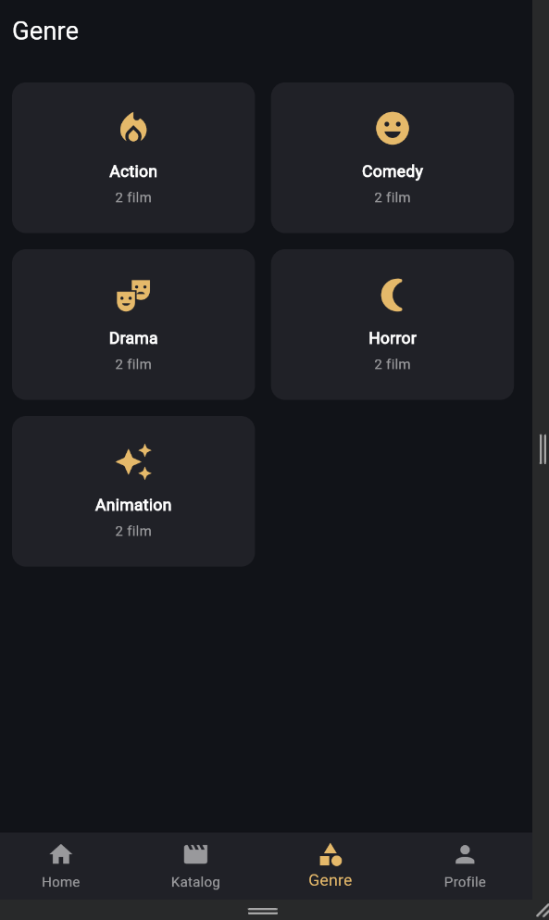  Gambar 4: Halaman Kategori Genre

▪ Penjelasan Gambar 3: Menampilkan seluruh koleksi film dalam bentuk Grid 2 kolom sejajar yang rapi dengan aspek rasio proporsional. Setiap kartu film menyajikan poster, judul film lengkap, tahun rilis, dan genre.
▪ Penjelasan Gambar 4: Menampilkan pilihan kategori genre film dalam tata letak grid kartu berikon tematik (ikon api untuk Action, emotikon senyum untuk Comedy, topeng drama untuk Drama, bulan untuk Horror, dan bintang untuk Animation) beserta keterangan jumlah film yang dihitung secara dinamis.
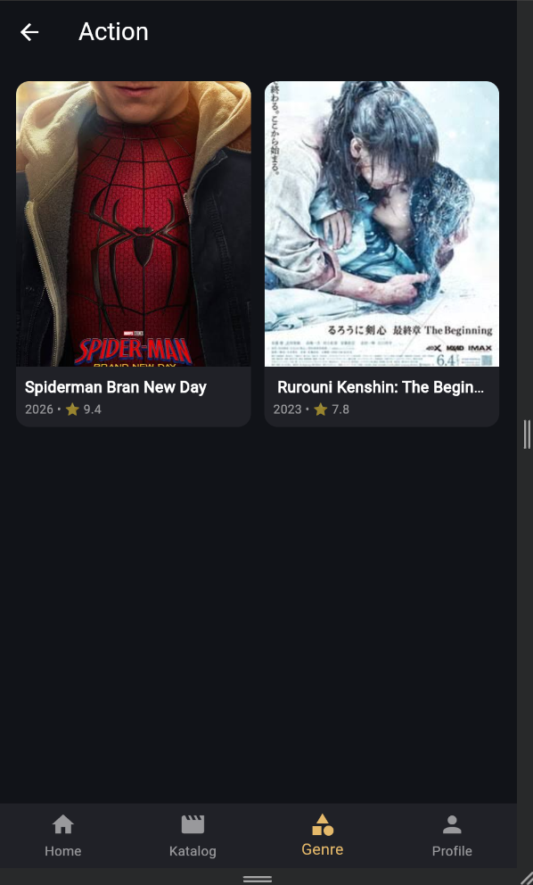  Gambar 5: Halaman Filter Film per Genre | 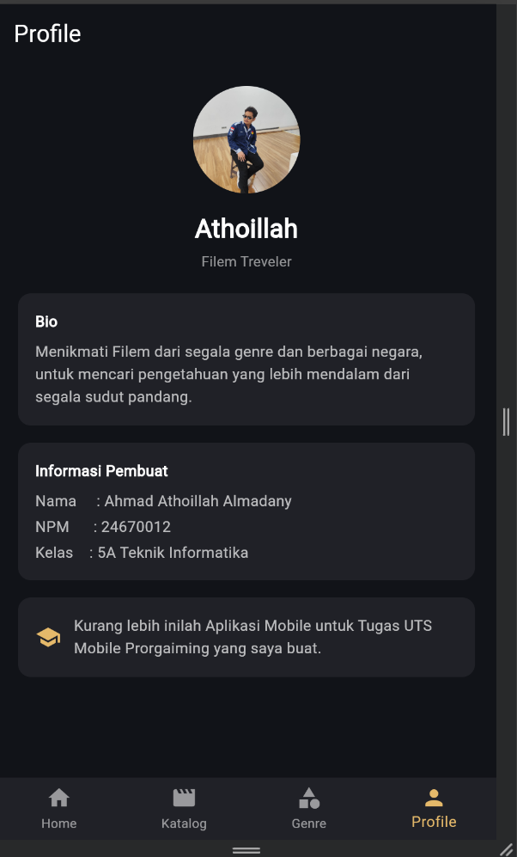  Gambar 6: Halaman Profil Mahasiswa

▪ Penjelasan Gambar 5: Menampilkan hasil penyaringan film ketika salah satu kategori genre ditekan (contoh: genre Animation). Hanya film bergenre tersebut yang tampil (misal: Blue Archive dan Oshi no Ko), dan pada AppBar otomatis disediakan tombol panah kembali (back button).
▪ Penjelasan Gambar 6: Menampilkan foto profil/logo aplikasi di dalam lingkaran, nama 'Athoillah', status 'Film Traveler', kotak Bio pengguna, serta kartu 'Informasi Pembuat' yang memuat Nama: Ahmad Athoillah Almadany, NPM: 24670012, Kelas: 5A Teknik Informatika, dan keterangan pemenuhan tugas UTS Pemrograman Mobile.

7. PENJELASAN ALUR NAVIGASI DAN PENGIRIMAN DATA ANTARHALAMAN
Arsitektur navigasi pada aplikasi CineView dibangun dengan kombinasi dua metode navigasi Flutter: Navigasi Tab Menu Bawah (Bottom Navigation Bar) untuk perpindahan halaman induk, dan Navigasi Tumpukan (Navigator Stack: Push & Pop) untuk membuka halaman detail film berparameter.
1. Navigasi Tab Menu Bawah (Switching Screen tanpa Stack)
Pada file lib/main.dart, navigasi antar 4 tab utama (Home, Katalog, Genre, Profile) dikendalikan oleh variabel state integer 'menuAktif'. Ketika pengguna menekan salah satu ikon tab di bilah bawah, fungsi setState() dipanggil untuk memperbarui nilai index sehingga fungsi halamanYangTampil() merender widget halaman yang bersesuaian ke dalam body Scaffold:
// lib/main.dart
int menuAktif = 0; // 0: Home, 1: Katalog, 2: Genre, 3: Profile

Widget halamanYangTampil() {
if (menuAktif == 0) return const HomePage();
if (menuAktif == 1) return const KatalogPage();
if (menuAktif == 2) return const GenrePage();
return const ProfilePage();
}

bottomNavigationBar: BottomNavigationBar(
currentIndex: menuAktif,
onTap: (index) {
setState(() { menuAktif = index; });
},
items: const [
BottomNavigationBarItem(icon: Icon(Icons.home), label: 'Home'),
BottomNavigationBarItem(icon: Icon(Icons.movie), label: 'Katalog'),
BottomNavigationBarItem(icon: Icon(Icons.category), label: 'Genre'),
BottomNavigationBarItem(icon: Icon(Icons.person), label: 'Profile'),
],
)

Keunggulan mekanisme ini adalah tidak menimbulkan penumpukan stack rute di memori, sehingga aplikasi tetap ringan, cepat, dan responsif saat pengguna berpindah-pindah menu.
2. Navigasi Tumpukan Halaman (Navigator Stack: Push & Pop)
Ketika pengguna ingin melihat informasi lengkap dari salah satu film (melalui Banner Beranda, Kartu Film Populer/Rekomendasi, maupun Grid Katalog), aplikasi menerapkan navigasi rute berjenjang dengan Navigator.push dan MaterialPageRoute:
// Pemicu navigasi pada kartu/banner film:
GestureDetector(
onTap: () {
Navigator.push(
context,
MaterialPageRoute(
builder: (context) => DetailPage(film: film), // Mengirim objek film
),
);
},
child: ...
)

Saat halaman DetailPage terbuka, AppBar secara otomatis menyediakan tombol panah kembali (back button). Ketika tombol ini ditekan, Flutter mengeksekusi Navigator.pop(context), menghapus halaman DetailPage dari stack dan mengembalikan pengguna ke posisi halaman asal tanpa merusak posisi scroll.
3. Mekanisme Pengiriman Data Antarhalaman (Passing Data via Constructor Parameter)
Pengiriman data antarhalaman pada CineView menggunakan metode Constructor Parameter Injection. Setiap data film disimpan sebagai Map<String, dynamic> di lib/data.dart yang memuat kunci: id, judul, tahun, genre, rating, sinopsis, dan poster.
// Penerima data di lib/detail/detail_page.dart:
class DetailPage extends StatelessWidget {
// Variabel penampung data kiriman
final Map<String, dynamic> film;

// Constructor wajib menerima objek data film
const DetailPage({super.key, required this.film});

@override
Widget build(BuildContext context) {
return Scaffold(
appBar: AppBar(title: const Text('Detail Film')),
body: SingleChildScrollView(
child: Column(
children: [
Image.asset(film['poster']), // Akses poster
Text(film['judul']), // Akses judul
Text('${film['rating']}'), // Akses rating
Text(film['sinopsis']), // Akses sinopsis
],
),
),
);
}
}

Metode ini menjamin keamanan tipe (type-safety) dan menjaga kode tetap bersih (clean code) tanpa memerlukan pustaka State Management eksternal yang rumit.
4. Diagram Alur Navigasi & Siklus Data
DIAGRAM ALUR NAVIGASI & DISTRIBUSI DATA APLIKASI
[ Titik Awal: main.dart ]
└── AplikasiCineView (StatefulWidget: menuAktif)
├── [Tab 0: HomePage] ──────> Klik Banner / Kartu ──[Kirim Map Film]──> DetailPage (Push)
├── [Tab 1: KatalogPage] ───> Klik Kartu Grid ─────[Kirim Map Film]──> DetailPage (Push)
├── [Tab 2: GenrePage] ─────> Klik Kartu Genre ───> Filter Film ────> DetailPage (Push)
└── [Tab 3: ProfilePage] ───> Menampilkan Info Pengembang (NPM 24670012) & Versi

Ketika di [DetailPage]:
└── Tombol AppBar Back ──────────> Navigator.pop(context) ───────────────> Kembali ke Tab Asal

8. KESIMPULAN
▪ Arsitektur Mandiri: Aplikasi CineView berhasil dirancang dan dikembangkan dengan antarmuka yang bersih, responsif, dan stabil menggunakan framework Flutter.
▪ Fungsionalitas Penuh: Seluruh fitur yang disyaratkan (Halaman Utama, Katalog Grid, Filter Genre dinamis, Detail Informasi Film, dan Halaman Profil Pengembang) berjalan dengan optimal.
▪ Implementasi Materi Kuliah: Penerapan materi Flutter terbukti efektif melalui penggunaan tepat StatelessWidget vs StatefulWidget, pemanfaatan ListView dan GridView builder, penataan layout berlapis, serta tema gelap sinematik terpusat.
▪ Navigasi & Pengiriman Data: Alur navigasi ganda (Tab Navigation & Hierarchical Route Navigation) dan mekanisme pengiriman data melalui constructor parameter terbukti aman, mudah dipelihara, dan bebas dari error kompilasi.

